Docker 培训

# 环境要求

Linux Centos7+ 64位系统

内核不小于3.10

# docker安装

1. 检查是否已经安装了docker：

yum list installed | grep docker

1. 删除安装的软件包：

yum -y remove docker-engine.x86_64

#删除镜像/容器等docker信息

rm -rf /var/lib/docker

1. centos需配置网络参数后再重启网络

vim /usr/lib/sysctl.d/00-system.conf

net.bridge.bridge-nf-call-ip6tables = 1

net.bridge.bridge-nf-call-iptables = 1

net.bridge.bridge-nf-call-arptables = 0

net.ipv4.ip_forward = 1

1. 有网络环境情况安装

wget -qO- https://get.docker.com | sh

yum install docker

1. 离线安装

#解压并安装所有rpm包，不检查依赖

tar -xvf docker_pageage.zip

rpm -ivh docker_pageage /* --nodeps --force

systemctl daemon-reload

systemctl enable docker

systemctl start docker

1. 查看docker版本号

docker -v

# 常用命令

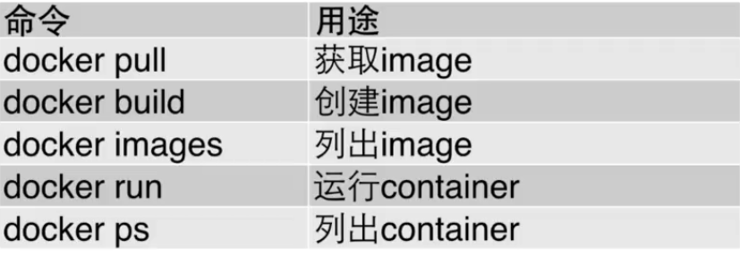

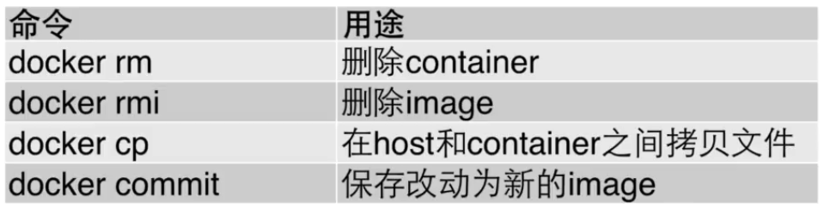

* #查看历史启动过的容器

docker ps -a

* #查看容器详情

docker inspect 66257007ba4f

* #后台运行，指定端口，挂载到指定目录

docker run -d -p 8888:8080 -p 1521:1521 -v /opt/oracle/data:/u01/app/oracle sath89/oracle-12c

* #后台运行，随机端口，路径不挂载

docker run -d -P sath89/oracle-12c

* #进入容器

docker exec -ti nginx /bin/bash

* #强制删除image

docker rmi -f 66257007ba4f

docker rmi $(sudo docker images | awk '/^<none>/ { print $3 }')

* #复制文件至容器里

docker cp index.html 66257007ba4f:/usr/

* #重启及启动容器

docker start 66257007ba4f

docker stop 66257007ba4f

docker restart 66257007ba4f

* #新生成镜像，保存改动

docker commit -m 'msg' 66257007ba4f nginx-msg

* #导出镜像

docker save -o yeexun-data-v1.tar yeexun-data

* #导入镜像

docker load -i yeexun-data-v1.tar

# Dockerfile

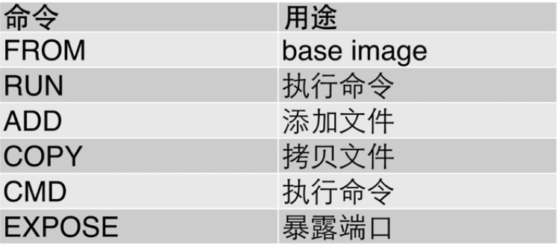

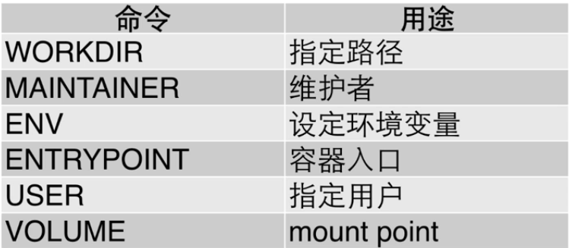

FROM alpine:latest #基础镜像

MAINTAINER xbf #作者

CMD echo "hello docker"

ENTRYPOINT ["/usr/sbin/nginx","-g","daemon off;"] #程序入口

EXPOSE 80 #暴露的端口

docker build -t jpress:latest .

# Docker stack

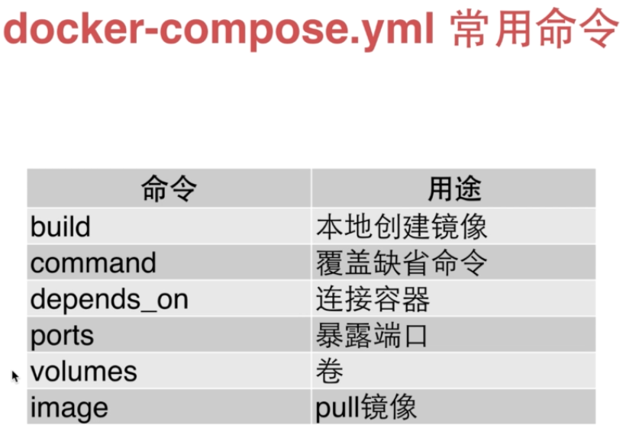

docker stack deploy -c yx.yml yx

docker stack rm yx

* 初始化

docker swarm init --listen-addr 192.168.1.112:8888 --advertise-addr 192.168.1.112

* 加入swarm节点信息，复制后在其他节点执行

docker swarm join-token manager

* 退出集群

docker swarm leave --force

* #创建service

docker service create --name registry -p 5000:5000 registry:2

* #查看网络

docker network ls

* #查看节点数

docker node ls

* #查看服务

docker service ls

* #查看服务详情

docker service inspect --pretty auth

* #容器伸缩

docker service scale auth=5

* #删除服务

docker service rm auth

# 参数配置

1. 修改存储路径：

$ vi /etc/docker/daemon.json

如果不存在就新建。

{ "storage-driver": "overlay2", "graph":"/data/docker", "storage-opts": [ "overlay2.override_kernel_check=true" ] }

或

vim /etc/sysconfig/docker

other_args="--graph=/data/docker"

1. 配置镜像仓库，拉取镜像

查看仓库所有镜像：curl http://10.221.163.15:5000/v2/_catalog

* Docker v1.7加入可信源：

vim /etc/sysconfig/docker

other_args="--selinux-enabled=true --insecure-registry 10.221.163.15"

* 高版本docker加入可信源：

vim /etc/docker/daemon.json

{ "insecure-registries": ["10.221.163.15"] }

* 从仓库中心下载镜像

docker pull 10.221.163.15/yeexun/yeexun-xgov:latest

* 上传镜像

#登陆验证

docker login -u admin -p 'Harbor12345' 10.221.163.15

#打标签

docker tag yeexun-auth 10.221.163.15/yeexun/yeexun-auth

docker push 10.221.163.15/yeexun/yeexun-auth

* 容器监控工具

<https://portainer.readthedocs.io/en/stable/deployment.html#quick-start>